Федеральное государственное бюджетное образовательное учреждение высшего образования
«РОССИЙСКАЯ АКАДЕМИЯ НАРОДНОГО ХОЗЯЙСТВА И ГОСУДАРСТВЕННОЙ СЛУЖБЫ
при Президенте Российской Федерации»
КОЛЛЕДЖ МНОГОУРОВНЕВОГО ПРОФЕССИОНАЛЬНОГО ОБРАЗОВАНИЯ
Специальность 09.02.07 Информационные системы и программирование
УТВЕРЖДАЮ
Зам. директора КМПО РАНХиГС
_________________ С.Ф. Гасанов
«_____» _______________ 2026 г.
ДИПЛОМНЫЙ ПРОЕКТ
на тему: «Разработка личного кабинета сотрудника в платформе удаленного корпоративного обучения»
Личный кабинет сотрудника
Выполнил студент группы 401ИС-22
___________________ /__________________/
Руководитель
___________________ /__________________/
Нормоконтролер
___________________ /__________________/
Консультант по технико-экономическому обоснованию проекта
___________________ /__________________/
МОСКВА
2026 г.

СОДЕРЖАНИЕ
СОДЕРЖАНИЕ .................................................................... 2
ВВЕДЕНИЕ ...................................................................... 3
1 АНАЛИЗ ПРЕДМЕТНОЙ ОБЛАСТИ ................................................... 5
1.1 Описание предметной области и ключевых процессов .......................... 5
1.2 Формализация бизнес-процессов ............................................. 7
1.3 Обзор существующих программных продуктов .................................. 8
1.4 Обоснование необходимости разработки ...................................... 9
1.5 Выводы по первой главе .................................................... 10
2 ПРОЕКТИРОВАНИЕ, РЕАЛИЗАЦИЯ И ТЕСТИРОВАНИЕ МОДУЛЯ ............................ 11
2.1 Предпроектное исследование и требования ................................... 11
2.2 Техническое задание и выбор технологий .................................... 13
2.3 Архитектурное проектирование .............................................. 14
2.4 Реализация модуля ......................................................... 16
2.5 Тестирование .............................................................. 17
2.6 Выводы по второй главе .................................................... 18
3 ТЕХНИКО-ЭКОНОМИЧЕСКОЕ ОБОСНОВАНИЕ РАЗРАБОТКИ ................................ 19
ЗАКЛЮЧЕНИЕ .................................................................... 22
СПИСОК ИСПОЛЬЗОВАННЫХ ИСТОЧНИКОВ .............................................. 23
ПРИЛОЖЕНИЕ А. Диаграммы модуля ................................................ 25
ПРИЛОЖЕНИЕ Б. Скриншот интерфейса ............................................. 31

ВВЕДЕНИЕ
Актуальность темы обусловлена ростом потребности организаций в управляемом дистанционном обучении сотрудников. Корпоративные знания быстро устаревают, новые сотрудники должны адаптироваться без длительных очных инструктажей, а HR-специалисты и руководители нуждаются в прозрачных данных о прохождении курсов, результатах тестирования и вовлеченности персонала.
В рамках группового дипломного проекта разрабатывается платформа удаленного обучения сотрудников предприятий с элементами геймификации. Настоящая пояснительная записка посвящена направлению «Личный кабинет сотрудника». Выделение данного модуля позволяет описать не весь продукт сразу, а конкретную область ответственности, ее требования, архитектуру, реализацию и тестирование.
Цель дипломного проекта: спроектировать и реализовать личный кабинет сотрудника, отображающий профиль, учебный план, дедлайны, прогресс, историю обучения, уведомления и награды.
Для достижения цели необходимо решить следующие задачи:
- изучить сценарии сотрудника при прохождении назначенного обучения
- определить состав данных профиля, плана развития и уведомлений
- спроектировать учебную дорожную карту и блок следующего действия
- реализовать историю обучения, прогресс, XP и награды в одном интерфейсе
- проверить переходы из кабинета на страницы курсов
Этапы реализации дипломного проекта представлены в таблице ниже.
Этап | Содержание | Результат
1. Анализ | изучение LMS, аналогов, ролей пользователей и требований преподавателя | сформулированы объект, предмет, цель и задачи
2. Проектирование | описание процессов, структуры данных, интерфейсов и архитектурных связей | подготовлены диаграммы и требования
3. Реализация | создание страниц, компонентов, функций состояния и интеграции с хранилищем | получен работающий модуль LMS
4. Тестирование | проверка бизнес-логики и пользовательских сценариев | подтверждена корректность ключевых функций
5. Документирование | оформление пояснительной записки, ТЗ, тестов и приложений | подготовлен комплект материалов для защиты

Объект исследования: существующие и проектируемые информационные системы дистанционного корпоративного обучения, используемые для организации учебного контента, контроля прогресса сотрудников и поддержки управленческих решений в сфере развития персонала.
Предмет исследования: процесс сопровождения индивидуального учебного плана сотрудника в корпоративной LMS.
Методы исследования включают анализ предметной области, сравнительный анализ аналогичных LMS-решений, моделирование бизнес-процессов, функциональное проектирование, проектирование структуры данных, прототипирование интерфейсов, модульное и приемочное тестирование.
Практическая значимость заключается в том, что разработанный модуль может применяться в составе корпоративной LMS для снижения ручных операций, повышения прозрачности обучения и улучшения качества взаимодействия пользователей с платформой. Ожидаемый результат: личный кабинет с профилем, дорожной картой обучения, ближайшим курсом, историей прогресса, уведомлениями и наградами.
Пояснительная записка состоит из введения, трех глав, заключения, списка использованных источников и приложений. В приложениях приведены диаграммы BPMN, DFD, IDEF0, UML Activity, ER и UML Package, а также скриншот интерфейса реализованного модуля.
1 АНАЛИЗ ПРЕДМЕТНОЙ ОБЛАСТИ
1.1 Описание предметной области и ключевых процессов
Корпоративная LMS представляет собой информационную систему, объединяющую учебный контент, пользователей, назначение курсов, контроль прогресса, проверку знаний, мотивационные механики и обратную связь. В отличие от обычного хранилища файлов LMS должна поддерживать роли, жизненный цикл материалов, дедлайны, историю обучения и аналитические показатели.
Для модуля «Личный кабинет сотрудника» ключевым является процесс: процесс сопровождения индивидуального учебного плана сотрудника в корпоративной LMS. Он связан с другими частями платформы через общие сущности данных, роли пользователей и состояние обучения. Поэтому проектирование модуля выполняется не изолированно, а с учетом общей архитектуры LearnHub LMS.
Основными участниками процесса являются: Сотрудник, HR-специалист, Система LMS. Каждый участник имеет собственные информационные потребности. Сотрудник ожидает понятного интерфейса и быстрых действий, HR-специалисту нужны контроль и отчетность, автору курса важны управление материалами и реакция пользователей.
Проблема предметной области | Проявление в ручном процессе | Решение в модуле
Разрозненность данных | сведения о курсах, прогрессе и результатах хранятся в разных файлах | единое состояние LMS и связанные сущности
Слабая прозрачность | сложно понять, кто что прошел и где есть отставание | статусы, прогресс, дедлайны и журнал действий
Ручные операции | HR и авторы повторно собирают одинаковые сведения | формы, фильтры, расчеты и автоматическое сохранение
Недостаток обратной связи | качество материалов корректируется поздно | обсуждения, отзывы, оценки и аналитические показатели

1.2 Формализация бизнес-процессов
Формализация процесса выполняется с применением нескольких нотаций. BPMN используется для описания последовательности действий и ролей. DFD показывает движение данных между пользователями, процессами и хранилищами. IDEF0 фиксирует входы, управляющие воздействия, выходы и механизмы реализации. UML Activity уточняет алгоритм основного сценария, ER-диаграмма описывает данные, а UML Package показывает архитектурную декомпозицию.
Такой набор диаграмм выбран потому, что каждая нотация закрывает отдельный аспект проектирования. Совместное использование диаграмм снижает риск неполного описания системы: бизнес-логика, данные, пользовательские сценарии и архитектурные зависимости рассматриваются согласованно.
1.3 Обзор существующих программных продуктов
Решение | Сильные стороны | Ограничения для проекта
Moodle | широкая экосистема курсов, ролей, тестов и плагинов | сложность настройки, избыточность для компактного дипломного прототипа
iSpring Learn | удобный корпоративный интерфейс, отчеты, мобильность | закрытая платформа и зависимость от лицензии
WebTutor | развитые HR-сценарии и корпоративная аналитика | высокая сложность внедрения и сопровождения
TalentLMS | облачная LMS с геймификацией и быстрым запуском | ограниченная адаптация под индивидуальную архитектуру проекта
LearnHub LMS | модульная реализация на современном веб-стеке, понятное разделение ролей | прототип требует расширения перед промышленной эксплуатацией

Анализ аналогов показывает, что готовые LMS закрывают широкий круг задач, но не всегда подходят для демонстрации самостоятельной разработки отдельного модуля. Для дипломного проекта важно не только наличие функций, но и прозрачность архитектуры, возможность объяснить структуру данных, алгоритмы, тестирование и связь модуля с общей системой.
1.4 Обоснование необходимости разработки
Необходимость разработки модуля «Личный кабинет сотрудника» определяется тем, что в рамках LMS требуется прикладная реализация конкретного процесса, а не абстрактное описание платформы. Модуль должен работать в единой системе, использовать общие данные и при этом иметь самостоятельную ценность для выбранной роли пользователя.
К разрабатываемому модулю предъявляются требования функциональной полноты, понятности интерфейса, сохранности данных, разграничения доступа, тестируемости и возможности дальнейшего расширения. Эти требования учитываются в практической главе при проектировании и реализации.
Граница модуля | Входит в разработку | Не входит в текущий прототип
Пользовательский сценарий | основной рабочий процесс по выбранному модулю | сложная кастомизация под разные компании
Данные | использование сущностей LMS и сохранение состояния | полная промышленная миграция всех таблиц БД
Интерфейс | экран модуля, формы, таблицы, карточки и ссылки | мобильное приложение как отдельный продукт
Тестирование | unit- и e2e-сценарии критичных действий | нагрузочное тестирование больших корпоративных баз

1.5 Выводы по первой главе
В первой главе рассмотрена предметная область корпоративного дистанционного обучения и показано место выбранного модуля в общей LMS. Установлено, что модуль должен проектироваться как часть единой платформы, но иметь собственный предмет исследования, набор требований и сценарии тестирования.
Сравнение аналогичных решений подтвердило целесообразность разработки учебного прототипа LearnHub LMS. Он позволяет продемонстрировать самостоятельную реализацию функций, работу с данными, архитектурное проектирование, тестирование и визуальное описание процессов с помощью диаграмм.
2 ПРОЕКТИРОВАНИЕ, РЕАЛИЗАЦИЯ И ТЕСТИРОВАНИЕ МОДУЛЯ «ЛИЧНЫЙ КАБИНЕТ СОТРУДНИКА»
2.1 Предпроектное исследование и требования
Предпроектное исследование позволило определить состав пользователей, границы модуля, входные данные, ожидаемые результаты и связи с остальными частями платформы. Основное внимание уделено тому, чтобы модуль был понятен пользователю и при этом опирался на проверяемую структуру данных.
Код | Функциональное требование | Приоритет
CAB-F1 | сотрудник видит свой профиль, должность, отдел и навыки | Высокий
CAB-F2 | учебный план показывает назначенные курсы, сроки, статус и прогресс | Высокий
CAB-F3 | система выделяет ближайший следующий шаг и дедлайн | Высокий
CAB-F4 | кабинет показывает историю обучения и журнал XP | Высокий
CAB-F5 | уведомления информируют о назначениях, дедлайнах и достижениях | Высокий

Группа | Нефункциональное требование
Удобство | интерфейс должен быть понятен пользователю без дополнительной инструкции
Надежность | действия пользователя не должны нарушать целостность состояния LMS
Безопасность | доступ к управленческим разделам ограничивается ролью пользователя
Производительность | фильтрация и расчет показателей выполняются без заметной задержки на демо-наборе данных
Расширяемость | структура типов и функций допускает добавление новых курсов, правил и отчетов

2.2 Техническое задание и выбор технологий
Техническое задание на модуль включает реализацию пользовательского сценария, хранение связанных сущностей, обновление состояния платформы и проверку результата тестами. Технологический стек проекта: Next.js App Router, React, TypeScript, серверные маршруты API, локальное JSON-хранилище, резервное хранение в localStorage, возможность подключения PostgreSQL через DATABASE_URL, Vitest и Playwright для автоматизированного тестирования.
Выбор Next.js и React обусловлен необходимостью создать интерактивное веб-приложение с маршрутизацией, компонентной структурой и возможностью серверного API. TypeScript выбран для повышения надежности публичных типов данных и снижения количества ошибок при изменении структуры состояния LMS.
Раздел ТЗ | Содержание для данного модуля
Назначение | автоматизировать процесс сопровождения индивидуального учебного плана сотрудника в корпоративной LMS
Пользователи | Сотрудник, HR-специалист, Система LMS
Входные данные | действия пользователя, состояние LMS, выбранные курсы, сотрудники, прогресс и результаты
Выходные данные | личный кабинет с профилем, дорожной картой обучения, ближайшим курсом, историей прогресса, уведомлениями и наградами
Ограничения | работа в рамках демо-стенда, отсутствие внешней HRM-интеграции, учебный характер расчетов ТЭО

2.3 Архитектурное проектирование
Модуль связан с общей архитектурой через типы данных User, CourseAssignment, Course, ProgressRecord, XpTransaction, Badge. Пользовательский интерфейс размещается в файле src/app/profile/page.tsx. Изменение состояния выполняется через функции бизнес-логики в src/lib/state.ts и расчетные функции в src/lib/lms.ts.
Архитектура построена по принципу разделения ответственности: страницы отвечают за сценарий пользователя, компоненты - за визуальное представление, библиотечные функции - за расчет и изменение данных, API - за сохранение состояния, а типы - за единый контракт между слоями.
Компонент | Назначение | Файлы проекта
Страница модуля | реализует сценарий пользователя и связывает форму с состоянием | src/app/profile/page.tsx
Контекст LMS | передает текущее состояние, пользователя и действия по приложению | src/components/LmsProvider.tsx
Бизнес-логика | создает курсы, назначения, отзывы, попытки тестов, XP и расчеты | src/lib/state.ts, src/lib/lms.ts
Типы | фиксируют контракт данных между UI, логикой и API | src/types/lms.ts
Хранилище | сохраняет состояние через API, JSON fallback или PostgreSQL | src/app/api/lms/state/route.ts

Сущность | Ключевые поля | Роль в модуле
User | id, name, role, department, xp | используется для хранения и отображения данных модуля
CourseAssignment | id, userId, courseId, dueDate | используется для хранения и отображения данных модуля
Course | id, slug, title, status, deadline | используется для хранения и отображения данных модуля
ProgressRecord | userId, courseId, percent, score | используется для хранения и отображения данных модуля
XpTransaction | id, userId, amount, sourceType | используется для хранения и отображения данных модуля
Badge | id, title, rule, tone | используется для хранения и отображения данных модуля

2.4 Реализация модуля
В реализованном прототипе модуль доступен по маршруту /profile. Его практический результат формулируется следующим образом: личный кабинет с профилем, дорожной картой обучения, ближайшим курсом, историей прогресса, уведомлениями и наградами.
Данные приложения представлены в виде единого состояния AppState. Это упрощает демонстрацию связей между пользователями, курсами, назначениями, прогрессом, отзывами, тестами, XP и наградами. При наличии переменной DATABASE_URL состояние может сохраняться в PostgreSQL, а без нее используется локальный JSON fallback.
Реализация учитывает роли пользователей. Сотрудник получает доступ к личным и учебным сценариям, HR - к назначению, аналитике и системному управлению, автор - к созданию и дополнению учебных материалов. Такой подход соответствует требованиям корпоративной LMS.
Роль | Доступные действия в рамках модуля | Контроль доступа
Сотрудник | просмотр личных учебных данных, прохождение курсов, отзывы и достижения | доступ к своим сценариям после входа
HR | назначение обучения, контроль сроков, аналитика, обратная связь и системные операции | управленческие маршруты ограничены ролью HR
Автор | создание и сопровождение учебных материалов, тестовые вопросы, просмотр фидбека | доступ к авторским сценариям и материалам

2.5 Тестирование
Тестирование разделено на модульные проверки бизнес-логики и e2e-проверки пользовательских сценариев. Unit-тесты подтверждают корректность расчетов, изменения состояния и нормализации данных. Playwright-тесты проверяют реальные переходы, формы, ограничения доступа и сохранение результата в интерфейсе.
Сценарий | Условие | Ожидаемый результат
Открытие кабинета | сотрудник входит в систему и открывает /profile | отображается профиль и дорожная карта
Следующий шаг | есть активные назначения | ближайший курс доступен по кнопке «открыть курс»
История обучения | у сотрудника есть ProgressRecord | таблица показывает курс, прогресс, балл и статус
Уведомления | назначен новый курс | уведомление появляется в профиле

Критерий приемки | Способ проверки
пользовательский сценарий выполняется без ошибок | ручной прогон и Playwright e2e
данные сохраняются в состоянии LMS | проверка списка, таблицы или карточки после действия
расчетные показатели соответствуют тестовым данным | Vitest unit-тесты бизнес-логики
доступ соответствует роли пользователя | e2e-проверка маршрутов сотрудника, HR и автора
интерфейс понятен и не требует внешней инструкции | визуальная проверка экранов и скриншотов приложения

2.6 Выводы по второй главе
Во второй главе выполнено проектирование и описание реализации модуля «Личный кабинет сотрудника». Сформированы функциональные и нефункциональные требования, определены основные сущности данных, описаны архитектурные связи и приведены сценарии тестирования.
Результаты проектирования показывают, что модуль может использоваться как самостоятельная часть группового дипломного проекта и одновременно интегрируется в общую платформу LearnHub LMS через единое состояние, маршруты приложения и общие функции бизнес-логики.
3 ТЕХНИКО-ЭКОНОМИЧЕСКОЕ ОБОСНОВАНИЕ РАЗРАБОТКИ
3.1 Расчет затрат на разработку
Технико-экономическое обоснование выполнено для оценки трудоемкости, состава ресурсов и ожидаемого эффекта от внедрения модуля. Расчеты имеют учебный характер и отражают стоимость разработки прототипа в рамках дипломного проекта.
Этап | Содержание работ | Трудоемкость, ч
Анализ | изучение предметной области, аналогов и требований | 30
Проектирование | диаграммы, структура данных, интерфейсы, ТЗ | 40
Реализация | разработка страниц, функций состояния и интеграции | 60
Тестирование | unit/e2e проверки, исправление дефектов | 24
Документирование | оформление пояснительной записки и приложений | 14

Показатель | Значение
Условная ставка исполнителя | 450 руб./ч
Общая трудоемкость | 168 ч
Расчетная стоимость работ | 75 600 руб.
ПО и инструменты | 0 руб., используются открытые или учебные инструменты
Ожидаемый ежемесячный эффект | 15 120 руб. за счет сокращения ручных операций
Ориентировочный срок окупаемости | 5 месяцев

Риск | Вероятность | Способ минимизации
изменение требований преподавателя | средняя | модульная структура документов и диаграмм
недостаточная полнота тестов | средняя | unit/e2e-проверки ключевых пользовательских сценариев
ошибки при переносе состояния LMS | низкая | экспорт/импорт JSON и нормализация данных
перегрузка интерфейса | низкая | разделение функций по страницам и ролям

3.2 Оценка экономической эффективности
Экономический эффект формируется за счет сокращения времени HR-специалистов и авторов курсов, уменьшения количества ручных сверок, повышения прозрачности данных и ускорения реакции на проблемы обучения. Дополнительный эффект выражается в росте вовлеченности сотрудников и снижении риска просроченных назначений.
Для промышленной версии системы экономическая эффективность может быть уточнена на основе количества сотрудников, среднего времени прохождения курсов, стоимости рабочего часа HR-специалиста, числа обязательных программ обучения и затрат на сопровождение инфраструктуры.
3.3 Выводы по третьей главе
Расчет показал, что разработка модуля целесообразна в рамках учебного проекта: основные затраты связаны с трудоемкостью проектирования, реализации и тестирования, а используемые инструменты не требуют лицензионных расходов.
Внедрение модуля в составе LMS повышает управляемость корпоративного обучения и создает основу для дальнейшего развития платформы: подключения постоянной базы данных, расширения отчетности, добавления новых учебных сценариев и интеграции с HR-системами.
ЗАКЛЮЧЕНИЕ
В ходе выполнения дипломного проекта по направлению «Личный кабинет сотрудника» были изучены процессы корпоративного дистанционного обучения, определены требования к модулю, выполнено проектирование, описана реализация и подготовлены сценарии тестирования.
Поставленная цель достигнута: спроектировать и реализовать личный кабинет сотрудника, отображающий профиль, учебный план, дедлайны, прогресс, историю обучения, уведомления и награды. Практический результат выражается в том, что личный кабинет с профилем, дорожной картой обучения, ближайшим курсом, историей прогресса, уведомлениями и наградами. Модуль может использоваться в составе единой платформы LearnHub LMS и развиваться вместе с остальными частями группового проекта.
СПИСОК ИСПОЛЬЗОВАННЫХ ИСТОЧНИКОВ
1. ГОСТ 7.32-2017. Система стандартов по информации, библиотечному и издательскому делу. Отчет о научно-исследовательской работе.
2. ГОСТ 7.0.5-2008. Библиографическая ссылка. Общие требования и правила составления.
3. ГОСТ 19.201-78. Единая система программной документации. Техническое задание. Требования к содержанию и оформлению.
4. ГОСТ 34.602-2020. Информационная технология. Комплекс стандартов на автоматизированные системы. Техническое задание.
5. Sommerville I. Software Engineering. Pearson Education.
6. Pressman R., Maxim B. Software Engineering: A Practitioner's Approach. McGraw-Hill.
7. Fowler M. Patterns of Enterprise Application Architecture. Addison-Wesley.
8. OMG. Business Process Model and Notation (BPMN) Specification.
9. OMG. Unified Modeling Language (UML) Specification.
10. Chen P. The Entity-Relationship Model - Toward a Unified View of Data.
11. Moodle Documentation. Course management and activity completion.
12. iSpring Learn Knowledge Base. Corporate learning management.
13. WebTutor Documentation. Управление обучением и развитием персонала.
14. TalentLMS Help Center. Gamification and reports.
15. Camunda BPMN Reference. Business process modeling notation.
16. UML-Diagrams.org. Activity diagrams and package diagrams.
17. Lucidchart. Entity Relationship Diagram Tutorial.
18. Next.js Documentation. App Router and Server Actions.
19. React Documentation. Component model and state management.
20. TypeScript Handbook. Static typing for JavaScript applications.
21. PostgreSQL Documentation. Database design and SQL storage.
22. Playwright Documentation. End-to-end testing.
23. Vitest Documentation. Unit testing in TypeScript projects.
24. BABOK Guide. Business analysis practices and requirements elicitation.
ПРИЛОЖЕНИЕ А. ДИАГРАММЫ МОДУЛЯ
Рисунок А.1 - BPMN диаграмма модуля «Личный кабинет сотрудника»
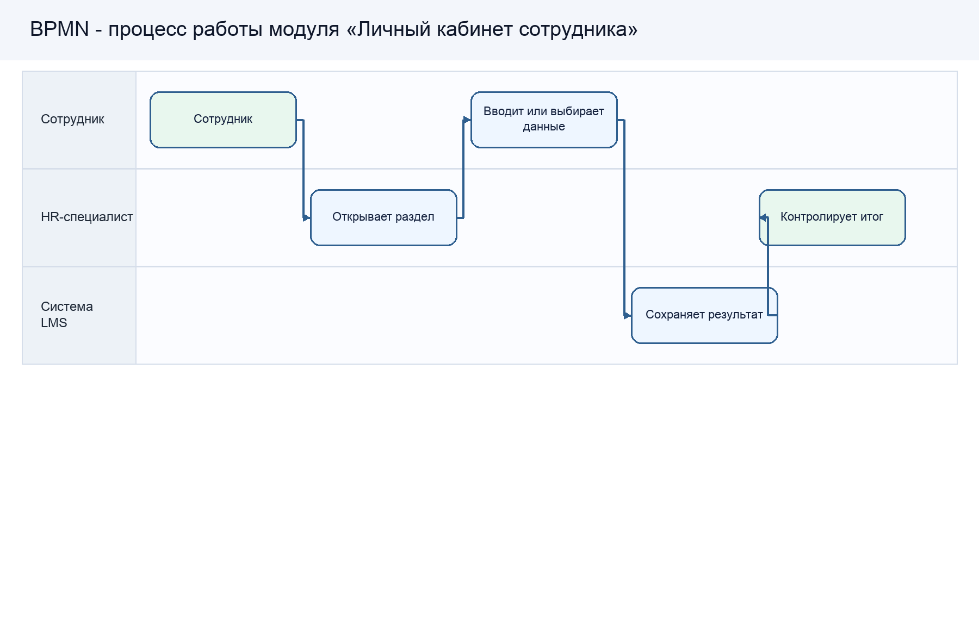
Рисунок А.2 - DFD диаграмма модуля «Личный кабинет сотрудника»
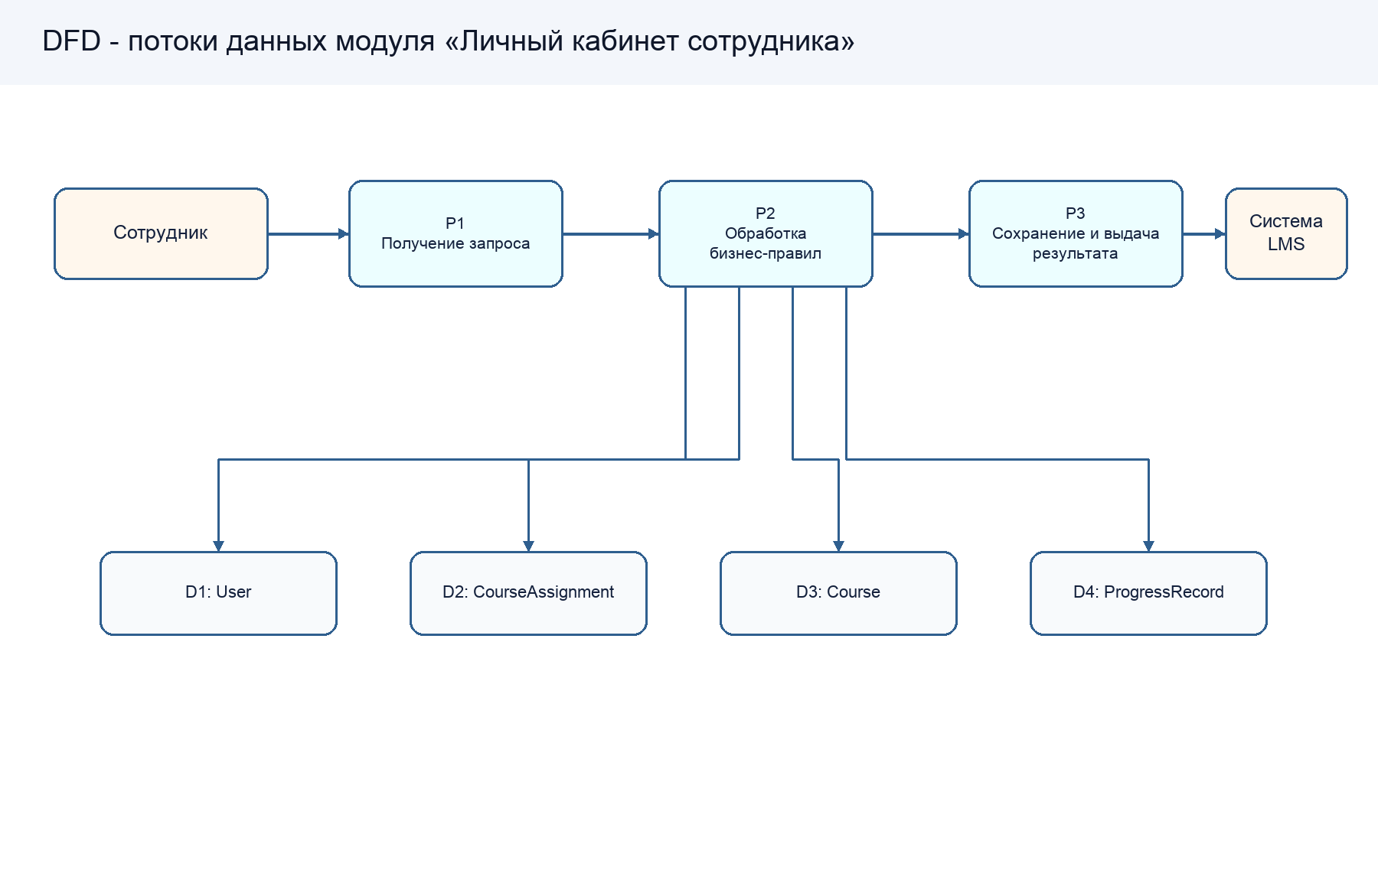
Рисунок А.3 - IDEF0 диаграмма модуля «Личный кабинет сотрудника»
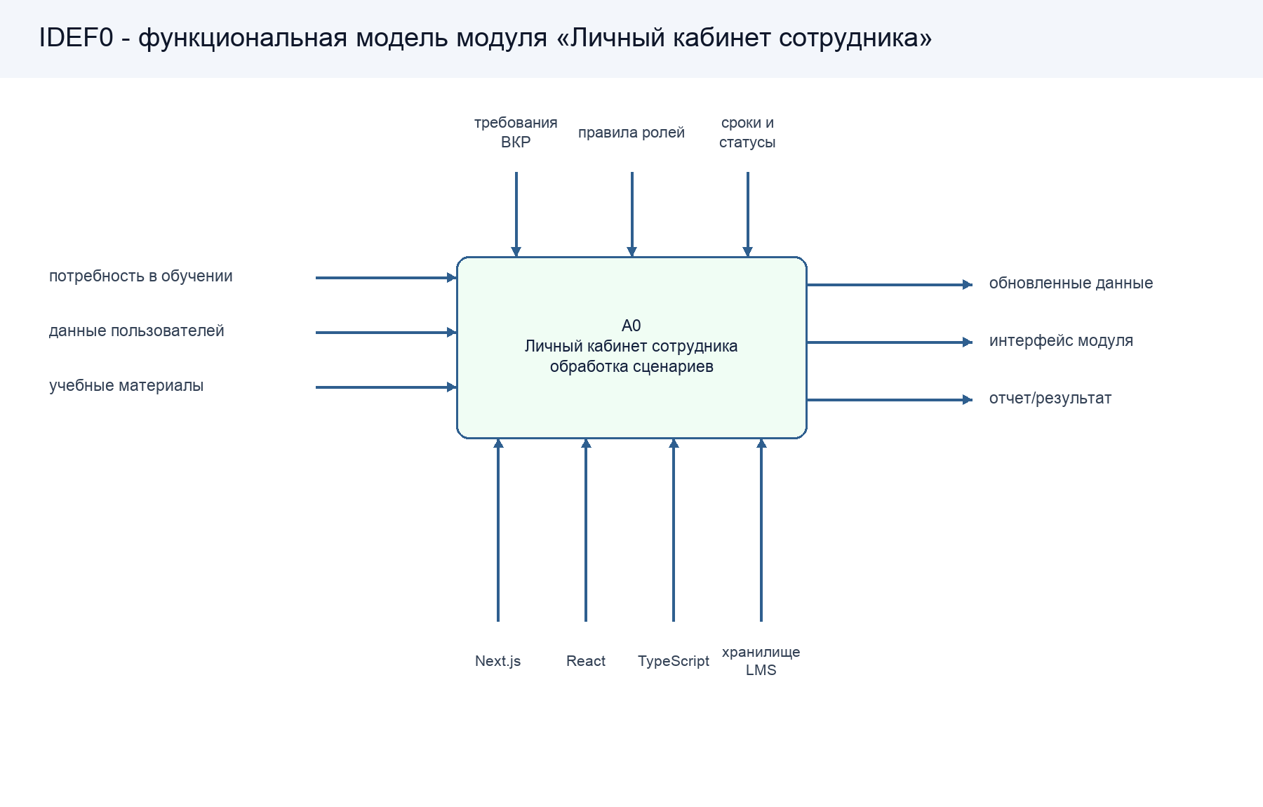
Рисунок А.4 - UML Activity диаграмма модуля «Личный кабинет сотрудника»
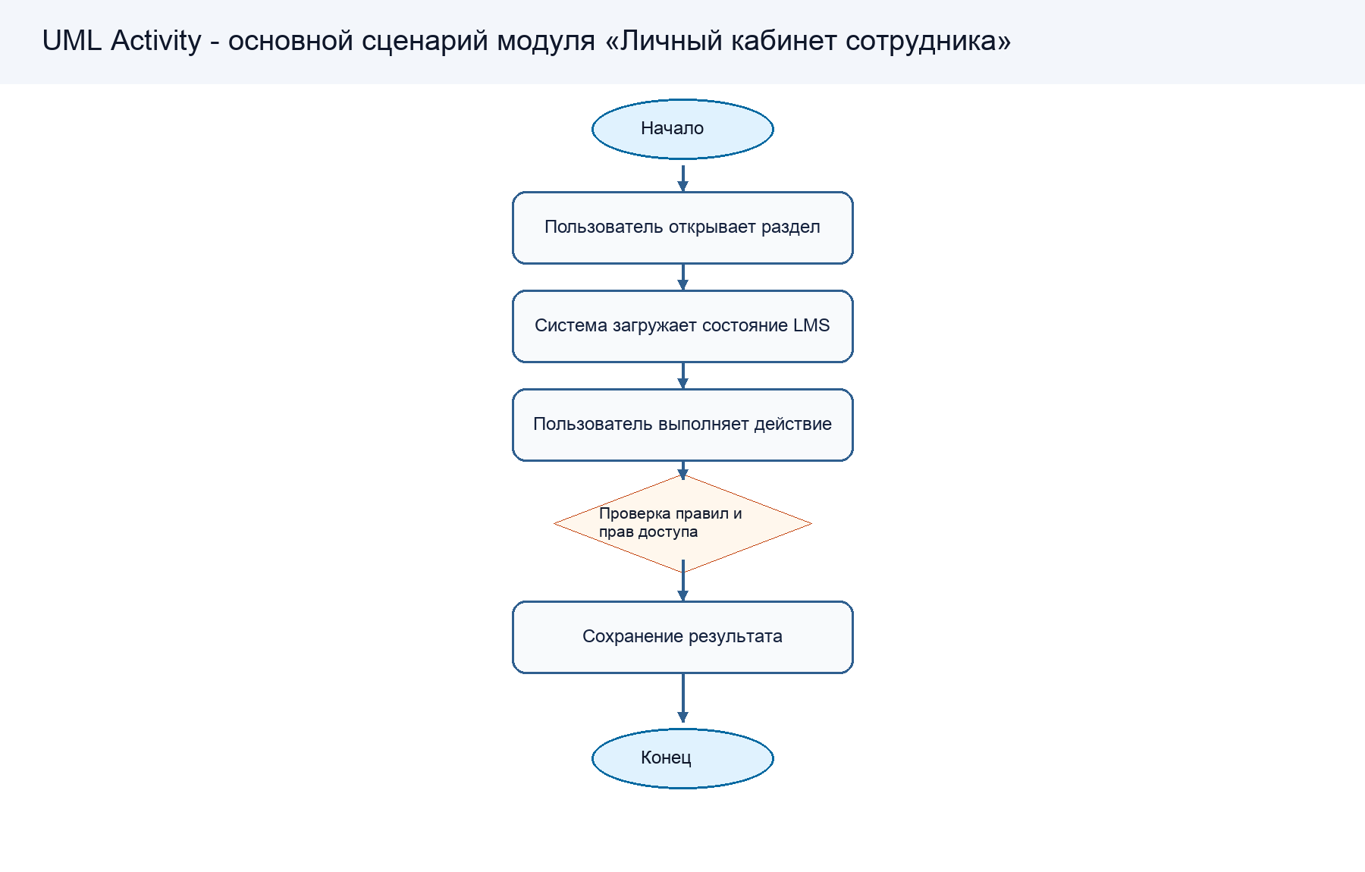
Рисунок А.5 - ER диаграмма модуля «Личный кабинет сотрудника»
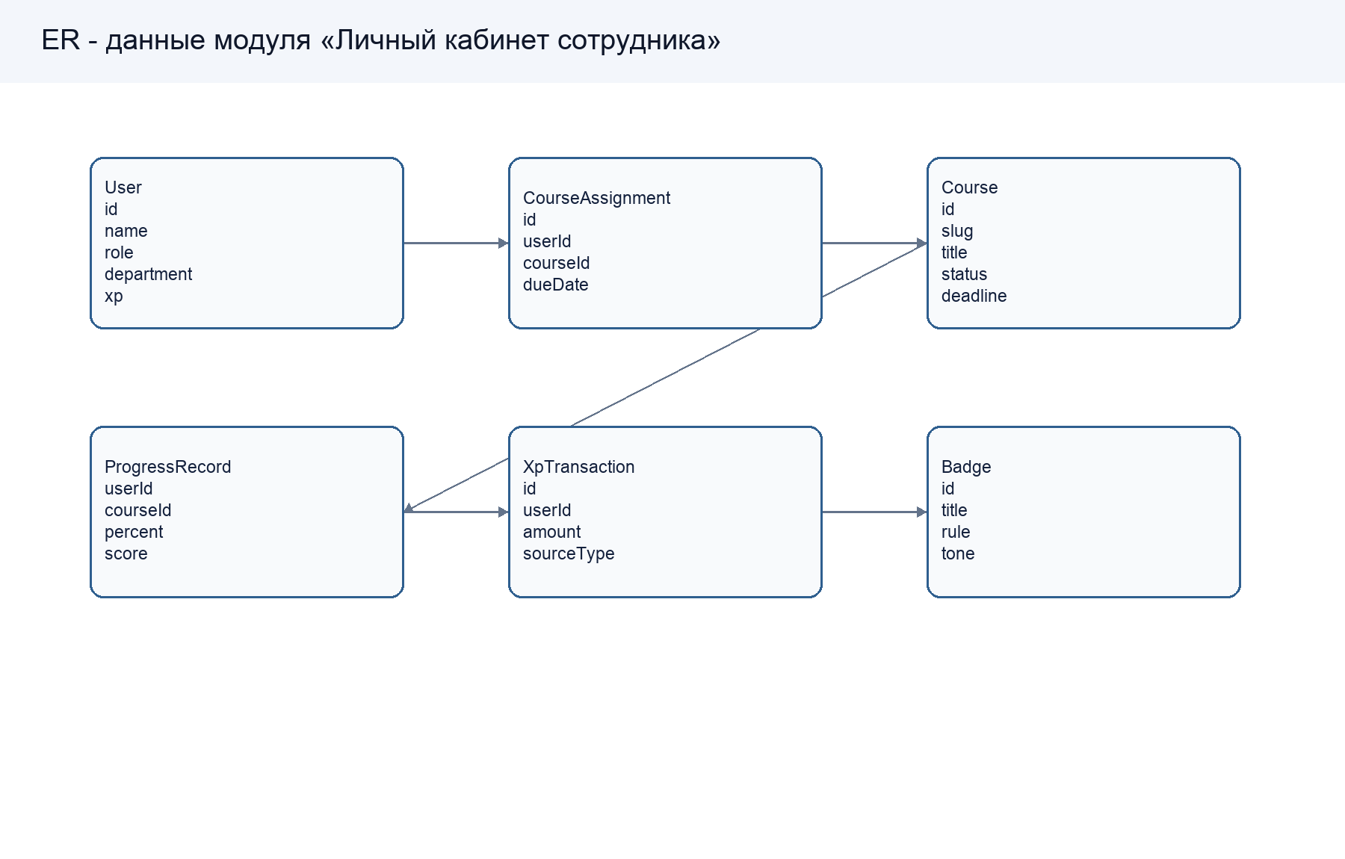
Рисунок А.6 - UML Package диаграмма модуля «Личный кабинет сотрудника»
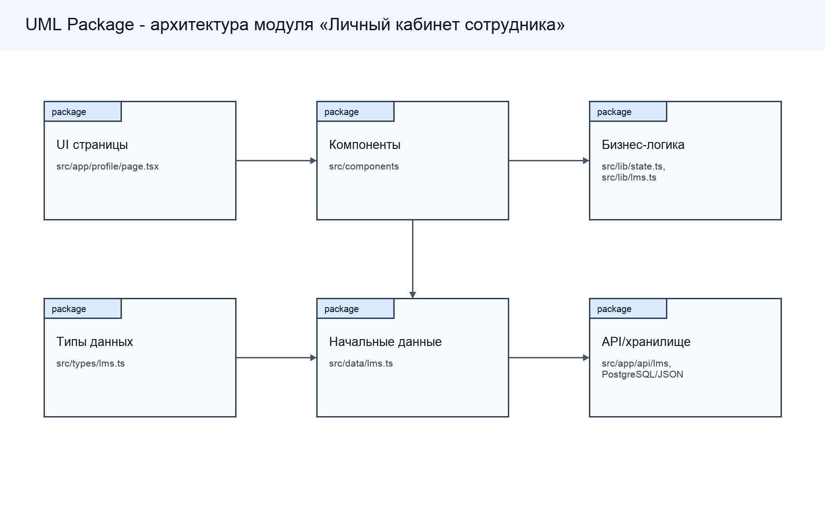
ПРИЛОЖЕНИЕ Б. СКРИНШОТ ИНТЕРФЕЙСА
Рисунок Б.1 - интерфейс модуля «Личный кабинет сотрудника» в реализованной LMS
